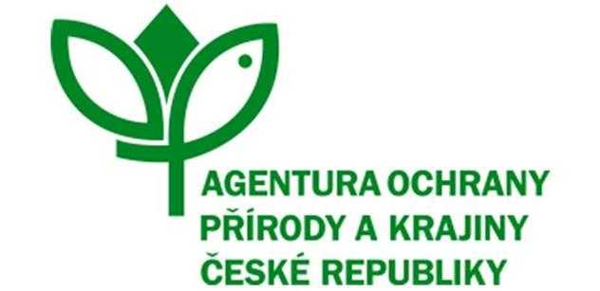

Číslo jednací: 02774/SC/21

DODATEK č. 3
K dohodě o realizaci managementových opatření č. PPK-540a/25/18-19-20 dle ust. § 68 odst. 2 a § 69 odst. 3 zák. č. 114/1992 Sb., o ochraně přírody a krajiny, uzavřené dne
I.
1. Česká republika – Agentura ochrany přírody a krajiny ČR, Regionální pracoviště Střední Čechy
Sídlo: Kaplanova 1931/1, 148 00, Praha 11 - Chodov
Kontaktní adresa: Podbabská 2582, 160 00 Praha 6
IČ: 62933591
zastoupena: RNDr. Jaroslav Obermajer, ředitel RP Střední Čechy
V rozsahu této dohody osoba pověřená k jednání s vlastníkem, k věcným úkonům a k provedení kontroly realizovaných managementových opatření: Mgr. Jana Dandová
jakožto věcně a místně příslušný orgán ochrany přírody příslušný podle ustanovení § 75 odst. 1 písm. e) ve spojení s § 78 odst. 1 zákona ČNR č. 114/1992 Sb., o ochraně přírody a krajiny, v platném znění.

(dále jen "AOPK ČR")

a

2. Vlastník
Obec Hudlice
Sídlo: Jungmannova 355, 267 03 Hudlice
IČ: 00233285, DIČ: CZ00233285
není plátcem DPH
bankovni spojeni: xxx
statutarni zastupce: Pavel Hubený

jakožto vlastnik pozemků 2197/2, 2236/4, 2236/9, 2236/15 v k. ú. Hudlice.

(dále jen "vlastník")

II.

Výše uvedení účastníci uzavírají tento Dodatek č. 3 k Dohodě o realizaci managementových opatření č. PPK-540a/25/18-19-20-21-22 uzavřené dle ust. § 68 odst. 2 a § 69 odst. 3 zákona 4. 114/1992 Sb., o ochraně přírody a krajiny dne (dále jen "Dohoda").
III.
Článek Dohody se nahrazuje následujícím zněním:

Bod 2.1 Dohody se mění takto: Management lokality Kozlehora (chráněné druhy koniklec luční, sasanka lesní, chrpa Triumfettiho, péče o xerotermní trávníky) - stavba elektrického ohradníku a následná extenzívní pastva stádem ovcí na ploše 1,5 ha, likvidace výmladků (zejm. štědřenec) na ploše 0,24 ha (redukovaná výměra 0,12 ha) vyřezáním vč. úklidu hmoty, vše na svažitých a obtížně přístupných pozemcích p. č. 2197/2, 2236/4, 2236/9, 2236/15 v k. ú. Hudlice. Pozemek p. č. 2197/2 bude pasen až po odkvětu chráněných druhů rostlin.

Bod 3.1 Dohody se mění takto: Učastníci Dohody se dohodli, že vlastník zrealizuje managementová opatření specifikovaná v čl. II. tohoto Dodatku za finančni příspěvek na peči ve výši 72 180,- Kč (cena slovy sedmdesátdvatisícstoosmdesát).

2.2 Příloha číslo 1, 2a a 2b Dohody se nahrazuje dokumentem tvořícím přílohu č. 1 a 2 tohoto Dodatku.
IV.
4.1. Ostatní ustanovení Dohody zůstávají beze změny.
4.2. Účastníci Dohody berou na vědomí, že tento Dodatek může podléhat povinnosti jeho uveřejnění podle zákona č. 340/2015 Sb., o zvláštních podmínkách účinnosti některých smluv, uveřejňování těchto smluv a o registru smluv (zákon o registru smluv), zákona č. 134/2016 Sb., o zadávání veřejných zakázek, ve znění pozdějších předpisů a/nebo jeho zpřístupnění podle zákona č. 106/1999 Sb., o svobodném přístupu k informacím, ve znění pozdějších předpisů a tímto s uveřejněním či zpřístupněním podle výše uvedených právních předpisů souhlasí.
4.3. Tento Dodatek nabývá platnosti dnem podpisu oprávněným zástupcem posledního účastníka Dohody. Tento Dodatek nabývá účinnosti dnem podpisu oprávněným zástupcem posledního účastníka Dohody. Podléhá-li však tento Dodatek povinnosti uveřejnění prostřednictvím registru smluv podle zákona o registru smluv, nenabude účinnosti dříve, než dnem jeho uveřejnění. Účastníci Dohody se budou vzájemně o nabytí účinnosti Dodatku neprodleně informovat.
4.4. Tento Dodatek je vyhotoven ve vyhotoveních, z nichž obdrží vlastník a vyhotovení obdrží AOPK ČR.
Ve Zbečně |  |  | Dne 20.7.2021 |  |  |  | V Hudlicích |  | Dne 20. 7. 2021
Za AOPK ČR: |  |  |  |  |  |  | Vlastník:
RNDr. Jaroslav Obermajer  ředitel RP Střední Čechy |  |  |  |  |  |  | Obec Hudlice

